МУНИЦИПАЛЬНОЕ БЮДЖЕТНОЕ ОБРАЗОВАТЕЛЬНОЕ УЧРЕЖДЕНИЕ
ДОПОЛНИТЕЛЬНОГО ОБРАЗОВАНИЯ ДЕТЕЙ
ДОМ ДЕТСКОГО ТВОРЧЕСТВА
МУНИЦИПАЛЬНОГО ОБРАЗОВАНИЯ
КАВКАЗСКИЙ РАЙОН

План-конспект занятия
по теме: «Основные породы деревьев, применяемые в деревянных конструкциях мебели, архитектуре, народных промыслах».
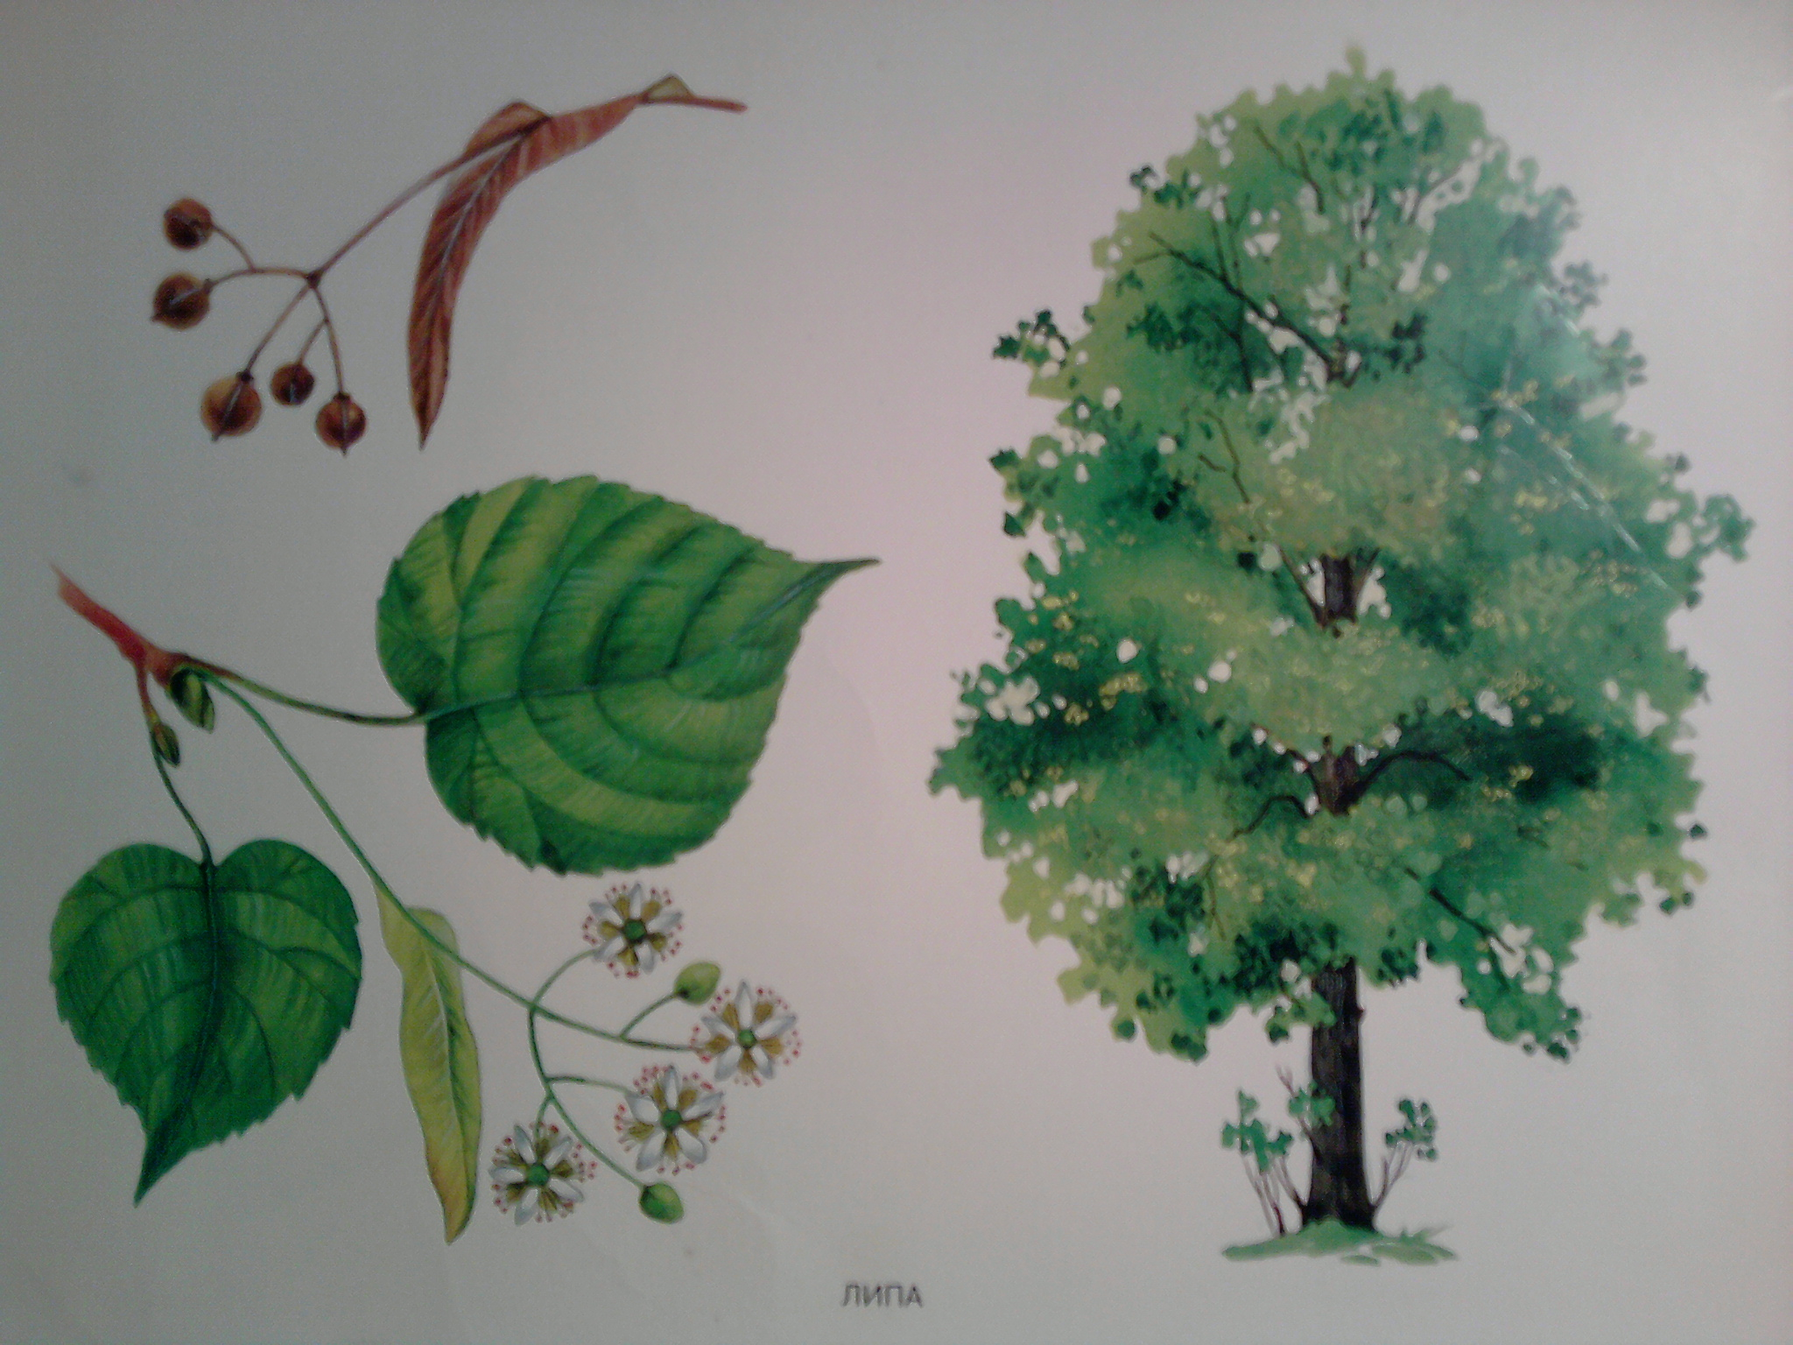

Участники:
воспитанники объединения «Художественная обработка дерева »
1 год обучения, 11-13 лет

Автор: педагог дополнительного образования
Анисович Юрий Юрьевич
ст.Кавказская.
2014г

Цель: Ознакомление детей с разнообразием и особенностями основных пород деревьев, применяемые в деревянных конструкциях мебели, архитектуре, народных промыслах.
Задачи:
Обучающие:
- знакомство с особенностями основных пород деревьев, применяемые в деревянных конструкциях мебели, архитектуре, народных промыслах;
- научить различать основные породы деревьев по признакам и свойствам, присущим каждому из них.
Развивающие:
- развитие эстетического восприятия, познавательной активности, творческих способностей.
Воспитывающие:
- воспитание любви к искусству народных мастеров, бережного отношения к традициям своего народа.
Участники: воспитанники объединения «Художественная обработка дерева » 1 год обучения, 11-13 лет.
Материалы и оборудование
  - Деревянные срезы разных пород деревьев; пиломатериалы (фанера, ДВП, ДСП, бруски); Деревянные изделия мастеров народных промыслов.
  - Плакаты, таблицы, иллюстрации с изучающимися материалами.
  - Мультимедиа. Презентация по теме занятия.
Музыкальный ряд: песни о деревьях.

ПЛАН ЗАНЯТИЯ:
1. Организационный момент – 1 мин.
2. Основная часть – 24 мин.
- Словарная работа.
- Теория по теме: «Основные породы деревьев, применяемые в деревянных конструкциях мебели, архитектуре, народных промыслах» с использованием мультимедийной презентации;
- Работа малых групп исследователей
- Физ. минутка «Встали поиграть».
3. Исследовательская работа: классификация образцов пород деревьев –15м.
4. Физ. минутка «Дружные ребята»- 1 мин.
5. Игра «Определи на ощупь» - 3 мин.
6. Итог занятия – 1 мин.

ХОД ЗАНЯТИЯ:
Здравствуйте, ребята! Вы готовы приступить к занятию? Тема занятия: «Основные породы деревьев, применяемые в деревянных конструкциях мебели, архитектуре, народных промыслах». Сегодня мы познакомимся с разными породами деревьев.
Лучшее, что придумала природа, - это дерево. Деревянная архитектура! Сколько прекрасных образцов ее оставили нам наши предки. И поныне как сказочные терема стоят в резном узоре древние храмы. Талант народа, присущие ему чувства прекрасного и гармония позволили создать глубоко самобытные произведения.
И как вы уже заметили, такие декоративные предметы находятся в нашем помещении. Перечислите их. (Ответы детей).
- Вы правы – эти предметы украшают интерьер помещения.
Словарная работа: Перед Вами несколько слов, которые встречаются при описании изделий. Все ли они Вам понятны: декоративная фактура, декор, пиломатериалы.
Дети дают ответы:
Декоративная фактура – материальные, осязаемые свойства поверхности. Может быть гладкой, рельефной, сверкающей, матовой и т.п.
Слово «Декор» означает «украшать» придавать красивый вид.
Пиломатериалы - это ДСП – древесно-стружчатая плита, ДВП – древесно-волокнистая плита,
Фанера – древесное волокно. Молодцы!
Одним из самых интересных материалов является древесина. Она сравнительно легко обрабатывается. Древесина достаточно тверда, прочна, упруга и легко поддается отделке (колется, пилится, легко склеивается). Дерево широко используется в производстве скульптур, изделий бытового назначения, игрушек, декоративных изделий. Для изготовления художественных изделий и сувениров применяют древесину различных пород деревьев, хорошо поддающихся обработке (резьбе, строганию, точению, выпиливанию) и отделке (шлифованию, полировке, росписи). Принимаются во внимание художественные особенности текстуры древесины (естественный рисунок древесины на поверхности разреза), природные изгибы ствола, строение сучков. (Педагог показывает образцы древесины, капа, древесного картона, бересты, ДСП– древесно-стружчатая плита, ДВП– древесно-волокнистая плита, фанеры– древесное волокно). А также используют древесный кап и капо-корень (наросты – наплывы на стволах и корнях некоторых деревьев), потому что благодаря свилеватому расположению волокон и наличию различных включений темного цвета они отличаются красивой текстурой. Используется древесный картон (папье-маше) специальной выделки для изготовления миниатюрных лакированных шкатулок и панно. Для изготовления художественных изделий используют бересту – верхний слой коры березы.
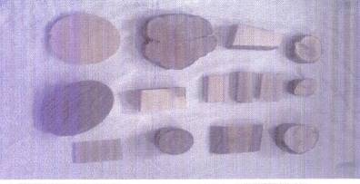

Свойства готовых изделий во многом зависят от свойств исходных материалов. Наибольшее распространение в производстве художественных изделий и сувениров из дерева имеет древесина мягких лиственных пород: липы, березы, ольхи, осины, дуба; реже – твердых: ореха, самшита. Из хвойных пород деревьев в незначительных количествах используют древесину сосны и ели, тиса, можжевельника.
По внешнему виду растущего дерева едва ли кто спутает сосну и ель. А вот различать их по древесине значительно сложнее. Этому вы сегодня и научитесь.
Из отличительных черт их можно указать на следующие. (Звучат песни о деревьях).
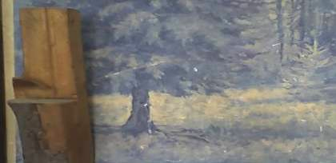

Ель-порода безъядровая, спелодревесная, имеет смоляные ходы, но мало смоляниста. Древесина однородная, белого цвета с легким желтовато-розовым оттенком, мягкая, средней пластичности, легкая, хорошо окрашивается. Запах еловой древесины напоминает запах хвои. В текстуре отчетливо выражена прямослойность, она легко колется.

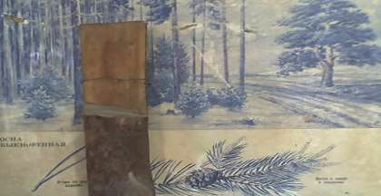

Сосна – порода ядровая, со смоляными ходами. Заболонь желто-белого цвета, годичные слои четкие на срезах с резким переходом от ранних светлых к поздним темным. Древесина мягкая, умеренно легкая, механически прочная, не пластична, слабо поддается загниванию, пахнет смолой, она хорошо обрабатывается и отделывается только после обессмоливания.
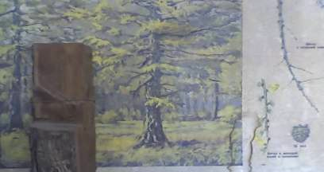

Лиственница – порода ядровая. У нее ярко выраженное большое темное ядро, текстура похожа на текстуру сосны, но более яркая и декоративная, поэтому лиственницу часто применяют для облицовки мебели. Лиственница стойка к гниению. Она чемпион среди деревьев по морозостойкости.

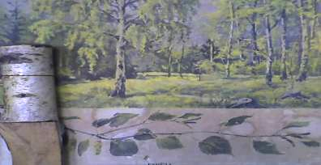

Береза – порода заболонная, без спелой и ядровой древесины. Это самая светлая из известных пород древесина, однородная, мелкоструктурная, хорошо режется.

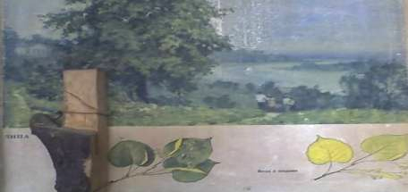

Липа - порода мягкая, легкая, мало подвержена растрескиванию, короблению, не усыхает, белого цвета, отличается чистотой и однородностью.

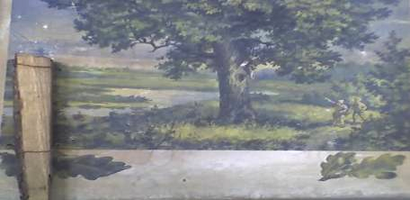

Дуб – порода твердая, прочная, устойчивая к гниению, имеет красивую текстуру и цвет. Основной объем в древесине дуба занимает желтовато-коричневое ядро, резко переходящее в узкую светло-желтую заболонь. Годичные слои четко выражены.

Задание для малых групп исследователей: «Изучение цвета и запаха срезов разных пород древесины».
Ребята, найдите у себя на столах образцы срезов разных пород древесины. Внимательно их рассмотрите, ощутите их запах.
Чем отличаются друг от друга разные породы древесины?
Вывод: разные породы древесины отличаются цветом и запахом. А сейчас отдохнем.
Физ. минутка «Встали поиграть».

Раз, два, три, четыре, пять Ветер дует сильный, сильный,
Все мы встали поиграть. И качается сосна
Ручками похлопаем, Нам зарядка помогает
Ножками потопаем Быть здоровыми всегда
И попрыгаем скорей. А теперь мы ручейки –
Чтобы стало веселей. Друг за другом потекли.
Становитесь все опять
Будем в солнышко играть.
Мы – веселые лучи,
Мы резвы и горячи.
А сейчас мы потянулись
И за парты вновь вернулись!

Исследовательская работа: классификация образцов пород деревьев
Проведем небольшое исследование. Сейчас вы рассмотрите образцы, находящиеся на столах, потрогайте, пощупайте, сравните, сформируйте в группы, то есть классифицируйте. Детям выдаются карточки для классификации.
Карточка для проведения исследования
№ п/п | Образец породы | Внешний вид (фактура) | Цвет | Запах | Текстура | Вывод

По итогам исследования педагог задает вопросы.
По каким признакам образцы делились?
Физ. минутка «Дружные ребята»

Ребята, вижу вы устали?
Тогда скорее дружно встали
Зарядку сделаем сейчас…
Поднимите руки вверх
К солнцу, звездам, выше всех!
А теперь перед собой,
Скрещивай одной, другой!
Руки все на пояс ставим
И наклоны начинаем
Влево-вправо, сели-встали,
Вы надеюсь, все размялись
За работу снова взялись.
Рассаживайтесь по местам.

Игра: «Отгадай изделие на ощупь?»
(проводится игра)
Вывод: деревянные изделия легче, чем другие. А еще они теплые. Металл, керамика, стекло на ощупь холодные.
Итог занятия.
Ребята, наше занятие подходит к концу. Давайте подведем итог нашей работе. Мы много полезного и интересного узнали:
- Одним из самых интересных материалов является древесина.
- Древесина бывает разных пород.
- Для изготовления художественных изделий и сувениров применяют древесину различных пород деревьев, хорошо поддающихся обработке (резьбе, строганию, точению, выпиливанию) и отделке (шлифованию, полировке, росписи).
- Наибольшее распространение в производстве художественных изделий и сувениров из дерева имеет древесина мягких лиственных пород: липы, березы, ольхи, осины, дуба; реже – твердых: ореха, самшита. Из хвойных пород деревьев в незначительных количествах используют древесину сосны и ели, тиса, можжевельника.
- Породы деревьев отличаются между собой по внешнему виду, цвету, запаху и текстуре.
- Различать породы деревьев по древесине значительно сложнее, необходимо знать их характерные признаки.
Спасибо вам, ребята, за работу. Убираем рабочие места, наводим порядок. Занятие закончено, до следующей встречи! До свидания!

Приложение.

